mudi – uem
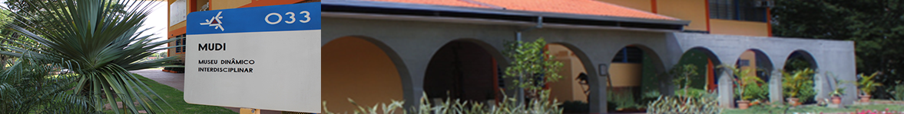
Hoje você conheceu o Museu Dinâmico Interdisciplinar (MUDI) da Universidade Estadual de Maringá (UEM). O Museu foi desenvolvido pela UEM desde 1985, tendo como principal objetivo a integração da universidade com o ensino fundamental e médio e comunidade em geral.
Vejamos o que você aprendeu nessa aula de campo. Preencha o relatório a seguir:
Título:
Data da visita
Horário de saída
Local da saída
Horário de chegada
Cidades que se encontram no trajeto Londrina/Maringá | ______________________________________  ______________________________________  _____________________________________  _____________________________________  _____________________________________  ______________________________________
Observações no Museu (escolha, no mínimo, 3 experiências a serem relatadas)
Título | Descrição da experiência
______________________________________
______________________________________
_____________________________________
_____________________________________
_____________________________________
______________________________________
______________________________________
______________________________________
_____________________________________
_____________________________________
_____________________________________
______________________________________
______________________________________
_____________________________________

______________________________________
______________________________________
_____________________________________
_____________________________________
_____________________________________
______________________________________
______________________________________
______________________________________
_____________________________________
_____________________________________
_____________________________________
______________________________________
_______________________________________
______________________________________

______________________________________
______________________________________
_____________________________________
_____________________________________
_____________________________________
______________________________________
______________________________________
______________________________________
_____________________________________
_____________________________________
_____________________________________
______________________________________
______________________________________
______________________________________

Escreva a sua opinião sobre a visita. | _____________________________________  _____________________________________  ______________________________________  ______________________________________  ______________________________________  _____________________________________
* Se precisar, use a folha anexa.

